Звіт щодо залучення та використання благодійної допомоги за січень 2016
№ | Найменування | Один.  виміру | К-сть | Сума, грн. | Фото
 | Оплата кнопки екстреного виклику | послуга | 1 | 250,00
 | Охорона послуг охоронного агенства | послуга | 1 | 2430,00
 | Питна вода «Чиста вода» | л |  | 400,00
 | Заправка картриджів в принтері і ксероксі | посл | 2 | 200,00
 | Інвентар для двірника |  |  | 200,00
 | Канцелярське приладдя (файлонакопичувачі), кольоровий папір тощо) |  |  | 200,00
 | Папір для принтеру і ксероксу, 500 л | уп | 5 | 325,00 | 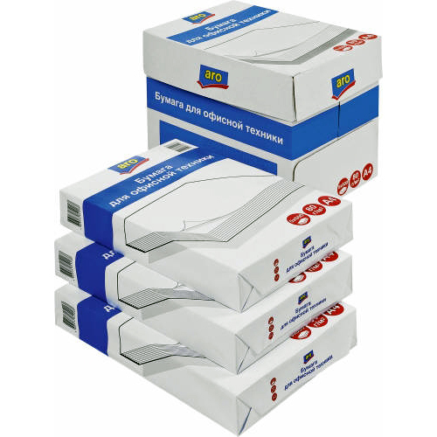
 | Туалетний папір, серветки, пакети для сміття, миючі та чистячі засоби |  |  | 314,00 | 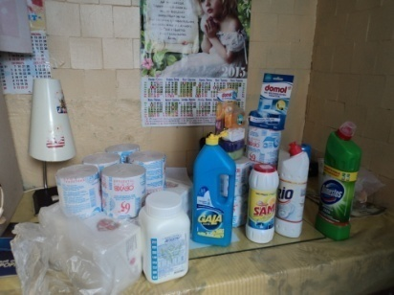
 | Миючий засіб для підлоги | шт. | 4 | 88,00
 | Миючий засіб «Доместос» | шт. | 4 | 172,00
 | Замок для вхідних дверей |  |  | 380,90
 | Лампи для освітлення діодні | шт | 2 | 294,00
 | Стілець поворотній | шт | 1 | 1156,00
 | ВСЬОГО |  |  | 6409,9 грн.

Всі товари оприбутковані, на послуги акти виконаних робіт в наявності

Дякуємо батькам за благодійну допомогу.

